Министерство образования РЕСПУБЛИКИ БЕЛАРУСЬ

БЕЛОРУССКИЙ ГОСУДАРСТВЕННЫЙ УНИВЕРСИТЕТ

Факультет прикладной математики и информатики

Кочев Илья Александрович

Конфигурация DHCP-сервера

Отчет по лабораторной работе № 6,
(“Компьютерные сети”)
студента 3-го курса 3-ей группы

Преподаватель
Рафеенко Е.Д.

2025

1. Конфигурирование DHCP-сервера

1.1 Задание 1. Конфигурирование DHCP-сервера

1.1.1. Первая часть задания 1 (модель №1 в файле pkt)
1. Была реализована схема, приведённая на рисунке в тексте задания лабораторной работы.
2. Согласно моему варианту адрес для шлюза выбрал: 145.129.153.1
DNS-сервер: 145.129.153.2
DHCP-сервер: 145.129.153.3
3. Был сконфигурирован сервер как DHCP-сервер.
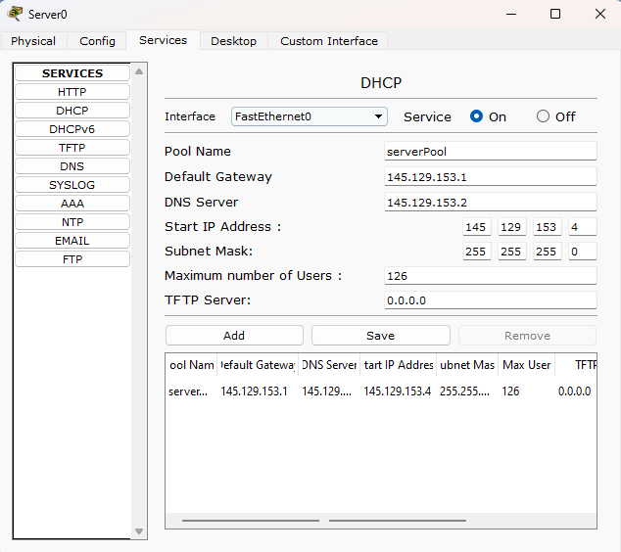
4,5. DHCP — это протокол, который автоматически назначает IP-адреса и другие сетевые параметры (шлюз, маску подсети, DNS и т.д.) клиентским устройствам в сети. DHCP-сервер помогает автоматизировать процесс настройки сетевых устройств, устраняя необходимость ручного ввода данных на каждом устройстве.
Основное назначение DHCP-сервера:
- Автоматическое назначение IP-адресов.
- Устранение ошибок при ручной настройке.
- Экономия времени при развертывании сети.
- Централизованное управление адресным пространством.
Разница между DHCP и ARP:
- DHCP — это протокол уровня приложений, который используется для автоматической выдачи IP-адресов.
- ARP (Address Resolution Protocol) — это протокол канального уровня, который сопоставляет IP-адреса с MAC-адресами устройств в локальной сети.
6. 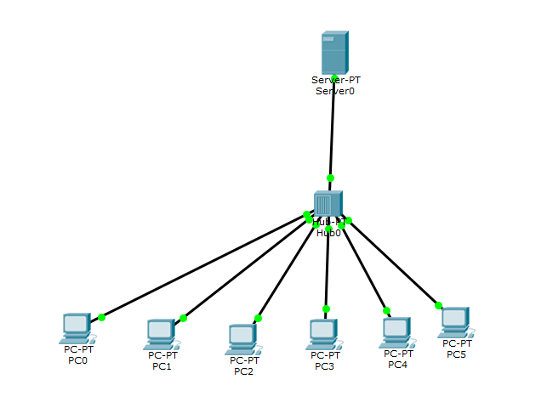
7. Пул адресов для выдачи клиентам: 145.129.153.4 - 145.129.153.129 (50% первого диапазона).
8. Настройка DHCP-сервера:
Необходимо выбрать сервер и перейдите в раздел Desktop -> IP Configuration.
Далее назначаем серверу статический IP-адрес:
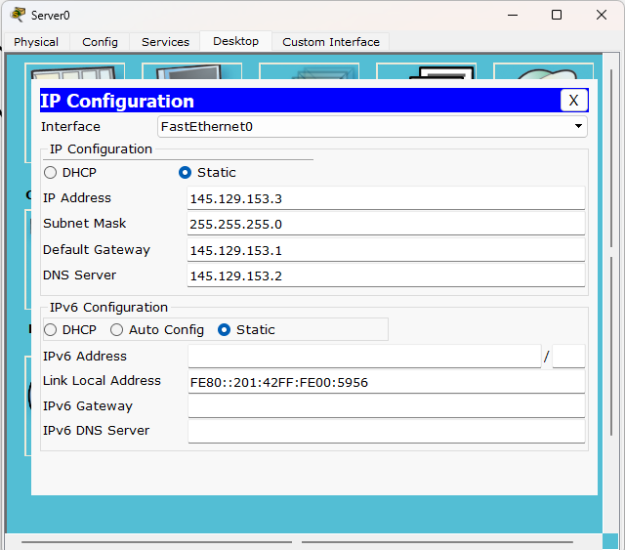
Следующим шагом в раздел Services -> DHCP.
Включаем DHCP (галочка ON) и указываем количество адресов: 126 (50% от 256 – 4 доступных адресов).
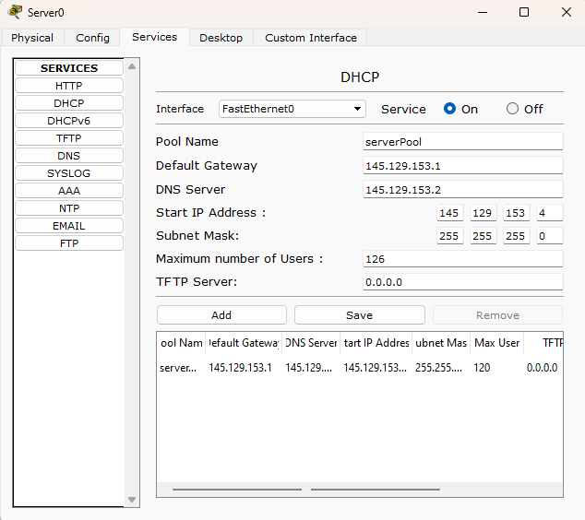
9. Освобождение и обновление IP-адресов
Освобождение IP-адреса:
На ПК необходимо открыть Command Prompt и ввести команду: ipconfig /release. Это освободит текущий IP-адрес.
Обновление IP-адреса:
На ПК необходимо открыть Command Prompt и ввести команду: ipconfig /renew. Данная команда обновит IP-адрес компьютера.

По условию лабораторной, необходимо было обновить IP-адреса, в обратном порядке освобождения.
Cкриншоты, подтверждающие проделанную работу:

ПК1:
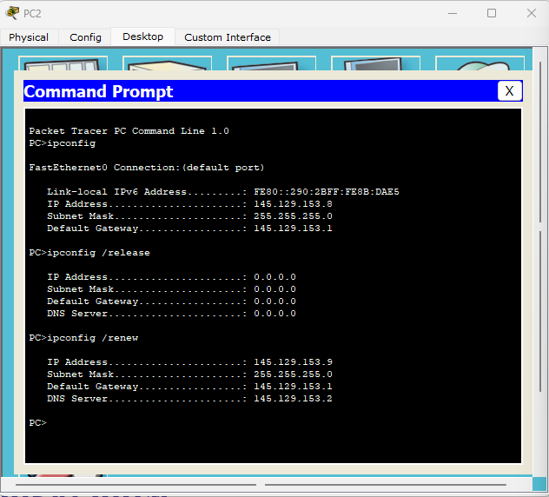
ПК2:
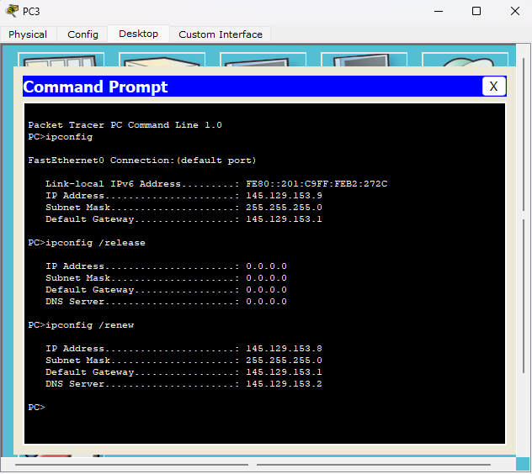
Можно заметить, что IP-адреса данных компьютеров поменялись местами. Это связано с тем, что DHCP-сервер сразу освободил два IP-адреса из пула, а затем отдал каждый из этих адресов компьютерам, в порядке поступления запроса.

1.1.2. Вторая часть задания 1 (модель №2 в файле pkt)
После выполнения шага 14 имеем следующую схему сети:
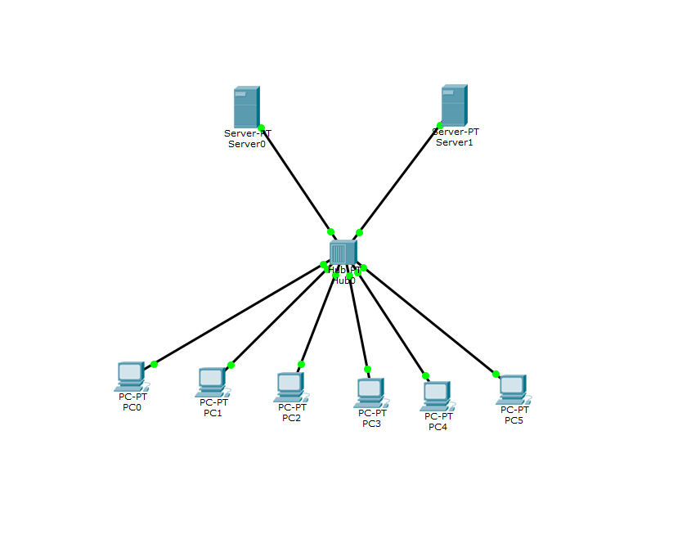
И после настройки второго сервера имеем:
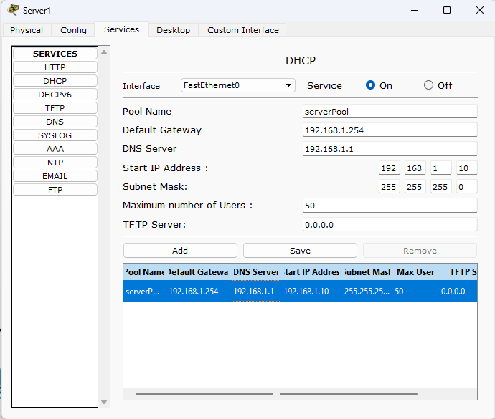
После добавления нового узла и подсоединения его к хабу имеем следующую схему.
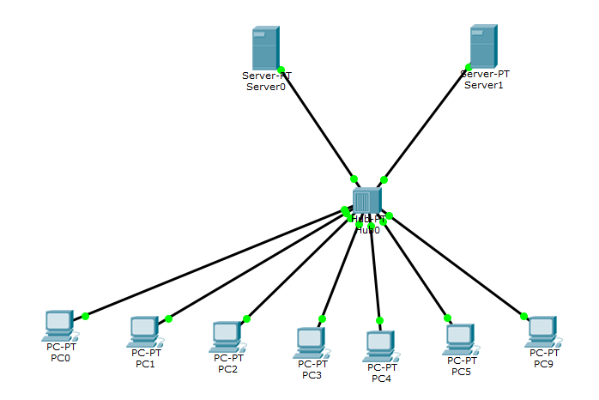
И после настройки нового узла можно увидеть, что IP-адрес данный узел получил от 1-го DHCP-сервера. (данную информацию можно увидеть на скриншоте ниже)
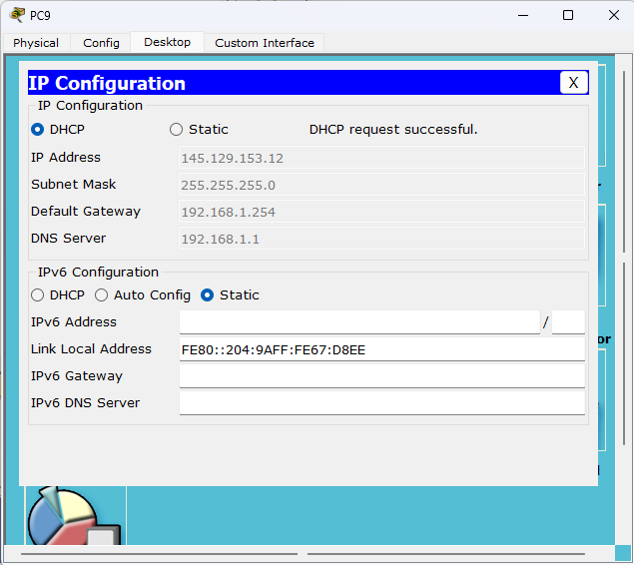
После добавления нового узла и отключения первого сервера схема выглядит следующим образом:
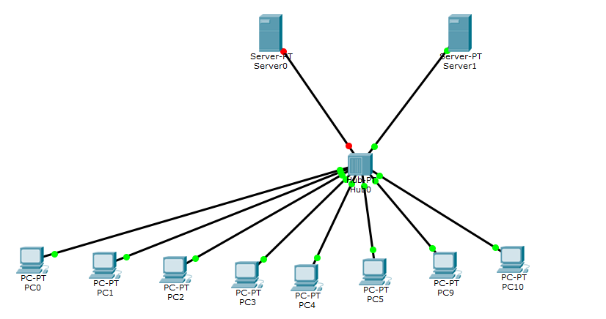
Также, на скриншоте ниже можно заметить, что при выключенном 1-ом сервере IP-адрес нового компьютера поступил из пула адресов второго (включенного) компьютера, что видно на скриншоте ниже.
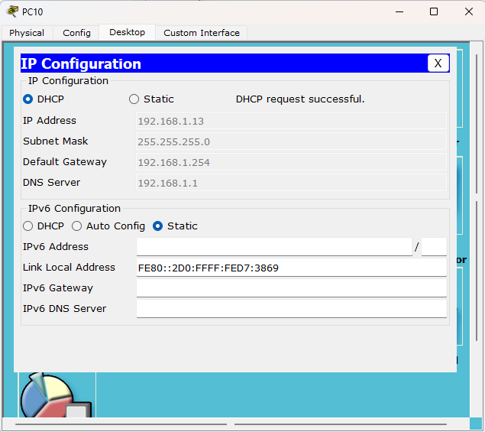
Выполнив шаг 17 можно сделать вывод, что устройства, которые ранее получали адреса от первого DHCP-сервера, сохранили их, а новые узлы получают адреса от второго сервера.
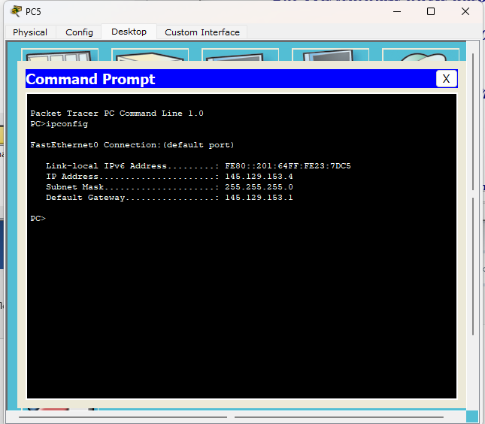
После выключения второго сервера (пункт 18) и проверки всех узлов, можно убедиться, что узлы сохраняют текущие IP-адреса, так как DHCP-серверы отключены, но они продолжат использовать ранее назначенные адреса до истечения срока аренды (lease time).
20. После освобождения адресов на двух компьютерах и попытке пинговать какие-либо устройства в сети, можно убедиться, что узлы не смогут отправить пакеты, так как не имеют IP-адресов, что подтверждается скриншотами ниже:
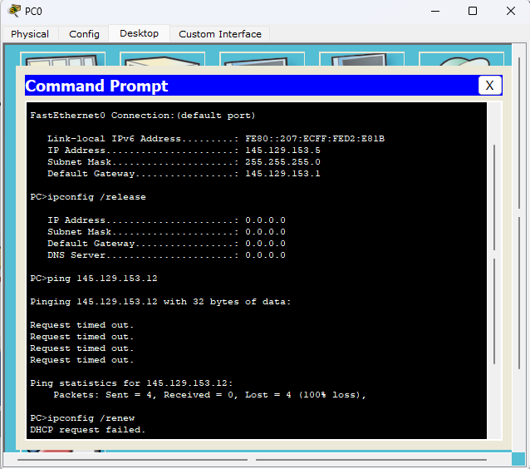 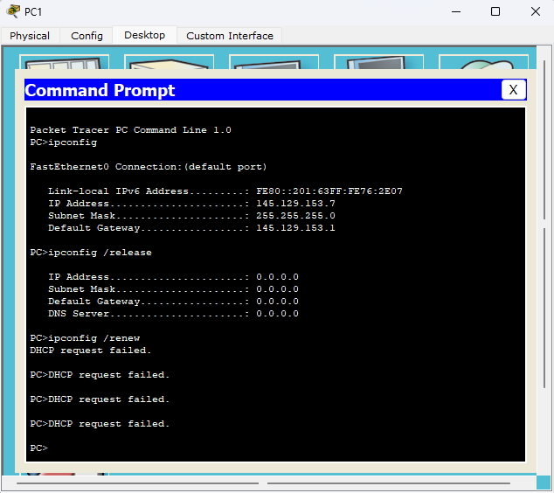
Как мы видим из скриншотов, IP-адреса 1-го и 2-го узла до обновления были соответственно:
145.129.153.5
145.129.153.7
Кроме того, данные узлы не могут получить новые IP-адреса от DHCP-серверов, так как данные сервера отключены и не могут предоставить данный функционал.

2.3. Выполнение задания 2
После настройки роутера и выполнения команды sh run получаем информацию, которая отражает правильную настройку роутера. (скриншот ниже)
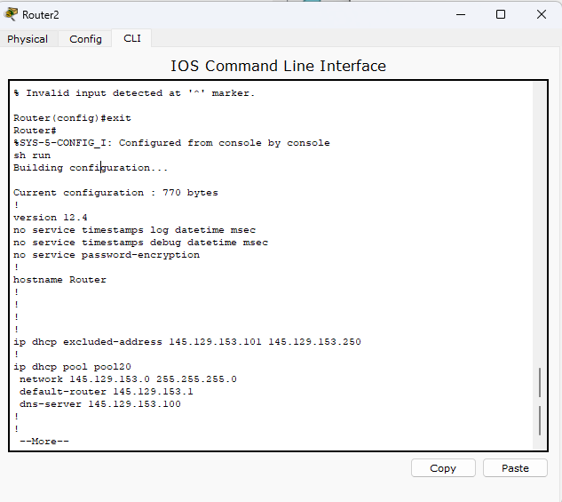
Для проверки корректного определения IP-адресов узлов, можно на узлах выполнить следующие действия:
Desktop -> IP Configuration -> DHCP.
После некоторого времени можно заметить, что данному узлу назначился IP-адрес из пула адресов, которые мы назначили роутеру.
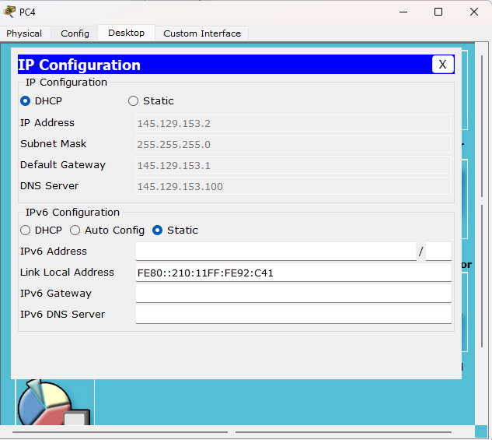
Для освобождения и обновления IP-адресов воспользуемся тем же способом, что и в задании 1.
ПК1:
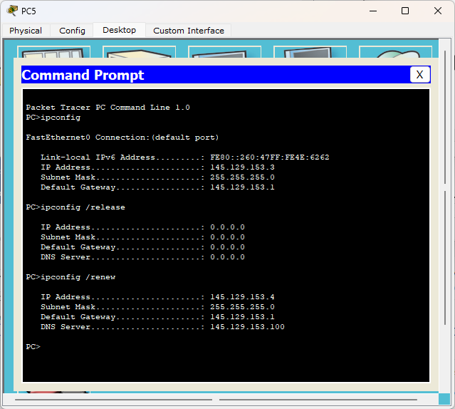

ПК2:
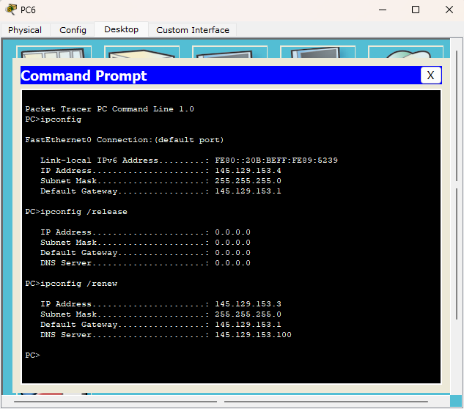
Из скриншотов видно, что, как и в первом задании, IP-адреса двух компьютеров поменялись местами.
 | ПК1 | ПК2
IP-адрес ДО | 145.129.153.3 | 145.129.153.4
IP-адрес ПОСЛЕ | 145.129.153.4 | 145.129.153.3

Что говорит о том, что DHCP настроен верно.

Задание 3
На личном ноутбуке войдите в сеть БГУ. Определите IP-адреса интерфейсов вашего ПК. Аналогичные процедуры выполните в любой другой сети (например, дома) Заполните следующую таблицу

n/n | Сетевой интерфейс ноутбука | IP-адрес в сети БГУ | IP-адрес в другой сети
1. | Адаптер беспроводной локальной сети Беспроводная сеть | 10.160.118.229 | 192.168.100.14
Для получения ip-адресов интерфейсов можно использовать команду ipconfig.
Анализ данных и обоснование
- Различия в IP-адресах:
  - В сети БГУ IP-адреса принадлежат внутренним подсетям университета. Такие адреса часто используются в крупных корпоративных сетях.
  - В другой сети (дома) IP-адреса принадлежат частным подсетям, выделенным роутером.
- Причина различий:
  - В сети БГУ IP-адреса выдаются централизованным DHCP-сервером университета, который управляет большим количеством подсетей.
  - В другой сети (дома) IP-адреса выдаются домашним роутером (локальный DHCP-сервер).
- Общие выводы:
  - Разные сети назначают разные IP-адреса в зависимости от конфигурации DHCP-сервера.
Ниже представлены скриншоты, подтверждающие выполнение данного пункта задания.
